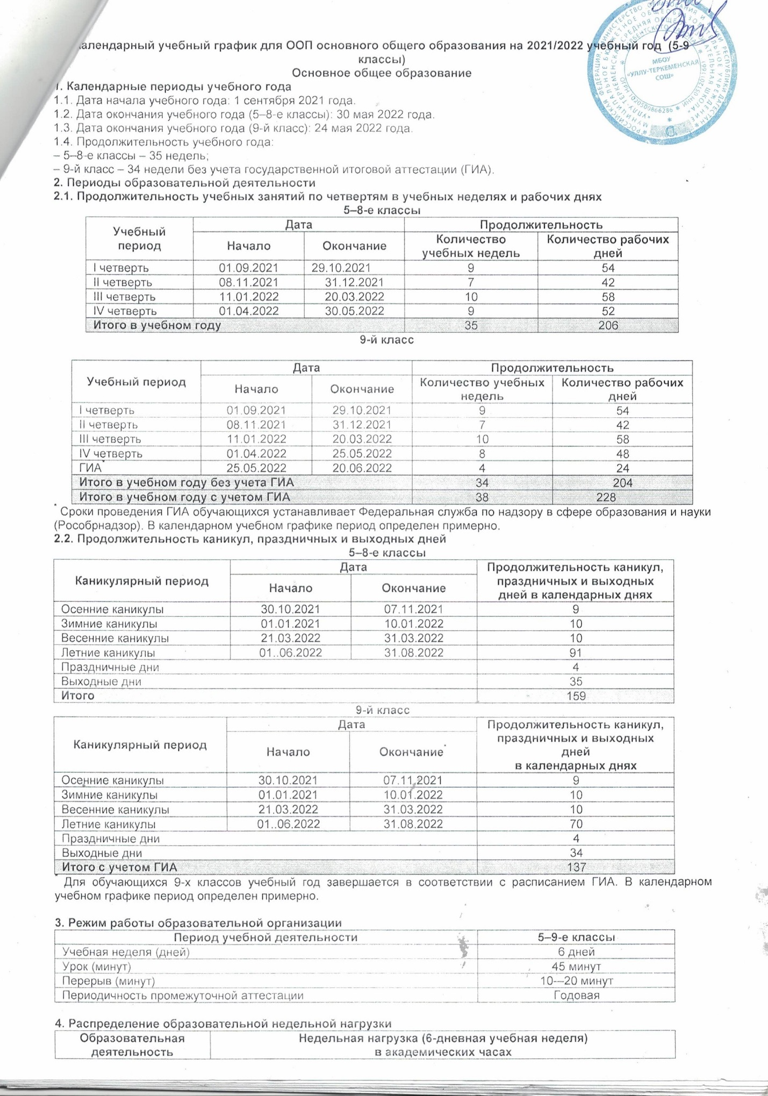

**Календарный учебный график МКОУ «СОШ Уллу-Теркеме»**

**на 2018 – 2019 учебный год**

**1. Продолжительность учебного года**

1.1. Начало учебного года – 01.09 2018г.

1.2. Продолжительность учебного года:

• в 1 классах – 33 недели

• во 2-4, 5-8, 10 классах – 34 недели.

• в 9, 11 классах – 34 недели

**2. Регламентирование образовательного процесса на учебный год**

Учебный год делится:

2.1. **На уровне начального общего и основного общего образования**

**(1-4, 5 – 9-е классы) – на четверти:**

|  |  |  |  |
| --- | --- | --- | --- |
|  | **Дата** | | **Продолжительность (кол-во учебных недель)** |
| **Начала четверти** | **Окончания четверти** |
| **1-я четверть** | **01.09.2018г.** | 31.10.2018 г. | **8 недель + 4 дня** |
| **2-я четверть** | **08.11.2018г.** | **29.12.2018г.** | **7 недель + 2 дня** |
| **3-я четверть** | **10.01.2018г.** | **21.03.2018г.** | **10 недель** |
| **4-я четверть** | **02.04.2018г.** | **5 – 8 классы 30.05.2018г.;**  **9- 11 классы 25.05.2018г.** | **8 недель + 4 дня**  **7 недель + 5 дня** |

2.2. **На уровне среднего общего образования (10, 11 классы) – на полугодия:**

|  |  |  |  |
| --- | --- | --- | --- |
|  | **Дата** | | **Кол-во учебных недель** |
| **начала** | **окончания** |
| **1-полугодие** | **01.09.2018г.** | **29.12.2018г.** | **16 недель** |
| **2-полугодие** | **10.01.2018г.** | **10 класс 30.05.2018г.**  **11 класс 25.05.2018г.** | **18 недель** |

2.3. **Пятидневные учебно-полевые сборы** в соответствии с совместным приказом Министерства обороны Российской Федерации и Министерства образования Российской Федерации от 24.02.2010г. №96/134 «Об утверждении инструкции об организации обучения граждан Российской Федерации начальным знаниям  в области обороны и их подготовки по основам военной службы» на основании утвержденного управлением образования учебного плана и программы проведения учебно-полевых сборов с юношами 10-х классов.

Сроки проведения учебно-полевых сборов 28.05-01.06.2018г.

2.4. **Продолжительность каникул в течение учебного года**

|  |  |  |  |
| --- | --- | --- | --- |
|  | **Дата начала каникул** | **Дата окончания каникул** | **Продолжительность в календарных днях** |
| **Осенние** | **31.10.2018** | **07.11 2018** | **8 дней** |
| **Зимние** | **29.12.2018** | **08.01.2018** | **12 дней** |
| **Весенние** | **24.03.2018** | **01.04.2018** | **12дней** |
| **Летние** | **31.05.2018г.** | **31.08.2018г.** |  |

Для обучающихся 1 классов устанавливаются **дополнительные каникулярные** дни с 19.02. по 25.02.2018г.

**3. Регламентирование образовательного процесса на неделю**

Продолжительность учебной недели:

в 1 классах пятидневная учебная неделя

в 2-11 классах шестидневная учебная неделя;

Выходные дни:

1 класс: суббота, воскресенье

2 -11 классы: воскресенье

**4. Регламентирование образовательного процесса на день**

4.1 МКОУ "СОШ №2 п.Мамедкала" работает в две смены

4.2 Расписание звонков

***ПЕРВАЯ СМЕНА***

***1. 8.00 – 8.45***

***2. 8.50 – 9.35***

***3. 9.40 – 10.25***

***4. 10.30 – 11.15***

***5. 11.20 – 12.05***

***6. 12.10 – 12.55***

***ВТОРАЯ СМЕНА***

1. ***13.05 – 13.50***
2. ***13.55 – 14.40***
3. ***14.45 – 15.30***
4. ***15.35 – 16.20***
5. ***16.25 – 17.20***
6. ***17.25 – 18.00***

**5. Продолжительность урока:**

1 классы – 1 полугодие - 35 минут; 2 полугодие - 45 минут;

2-е – 11-е классы – 45 минут

**6**. **Промежуточная аттестация**

Промежуточная аттестация учащихся школы проводится в соответствии с «Положением о формах, периодичности, порядке текущего контроля успеваемости и промежуточной аттестации обучающихся». В период с 03.05.18 по 23.05.2018 г.

Промежуточная аттестация учащихся 2-11-х классов проводится в форме административных контрольных работ, комплексных контрольных работ, устных зачетов, защиты проектов, тестовых заданий, тестовых заданий с использованием КИМов, с выставлением годовых отметок успеваемости на основе четвертных отметок успеваемости, выставленных учащимся в течение соответствующего учебного периода.